**Міністерство освіти і науки України**

**Запорізький національний технічний університет**

Кафедра програмних засобів

**ЗВІТ**

з лабораторної роботи №4

з дисципліни «Верифікація цифрових систем»

на тему: «Програмування мікроконтролерів  
 у віддаленій лабораторії GOLDi»

Виконав:

студент групи КНТ-227 Д. Д. Трунова

Прийняв:

к.т.н., доцент Т.І. Каплієнко

2019

Мета: вивчити принципи програмування мікроконтролерів за допомогою віддаленої лабораторії.

Завдання: при циклічному переміщенні ліфта, при натисканні кнопки вгору 2 поверху, приїхати на 2 поверх, зупинитися і відкрити двері.

**1.**  Будуємо модель для першої машини (циклічне переміщення ліфта)

у моделі “x”:

х0 - ліфт на 1-му поверсі

x2 - ліфт на 3-му поверсі

Позначення “у” у моделі:

у0 – рух вгору

у1 – рух вниз

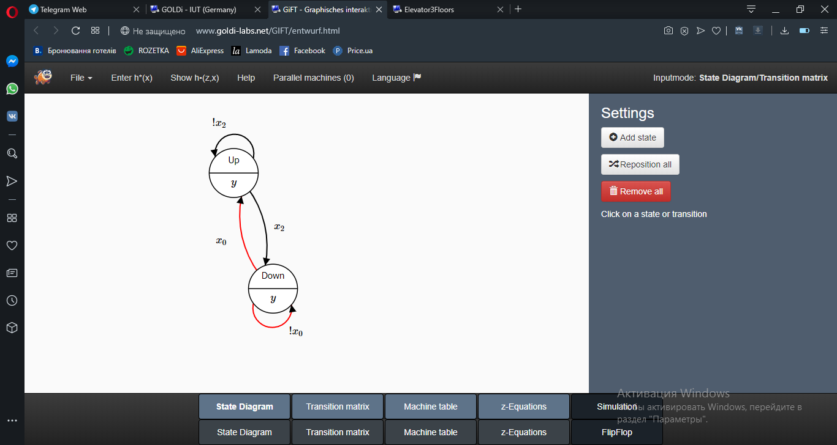

Вносимо значення a0:

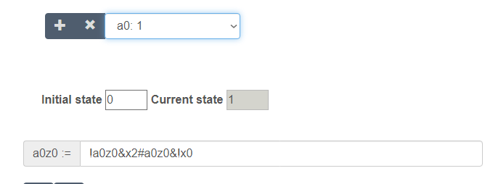

Та y00, у01:

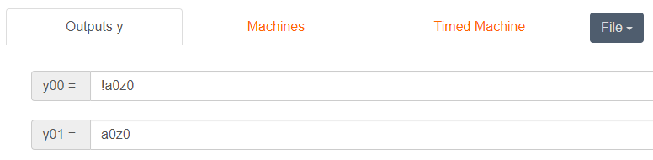

**2.** Будую модель для відкриття двері ліфту, якщо кабіна знаходиться нижче 2-го поверху:

Позначення у моделі:

х0 – х2(ліфт на 3-му поверсі)

х1 – х1 (ліфт на 2-му поверсі)

х2 – х9 (двері відчинені)

х3 – х10 (двері зачинені)

х4 – х4 (ліфт нижче 2-го поверху)

х5 – х17 (кнопка виклику 2 поверху «вгору» натиснута)

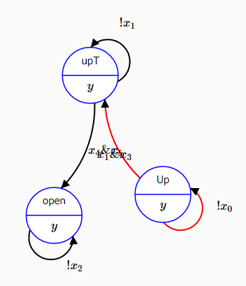

Заповнюємо а1:

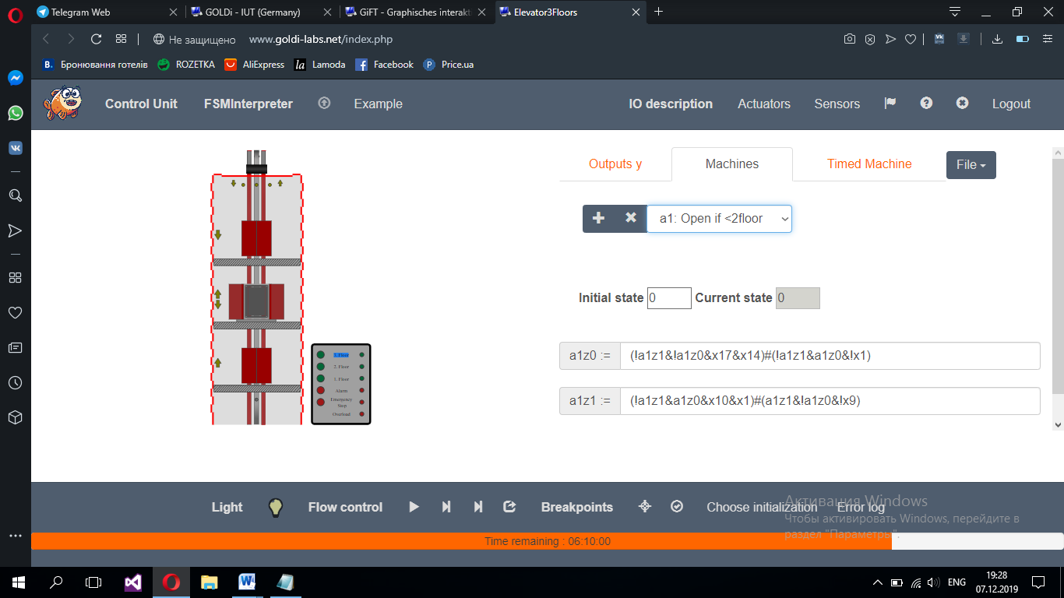

Доповнюємо у0 та заповнюємо у5:

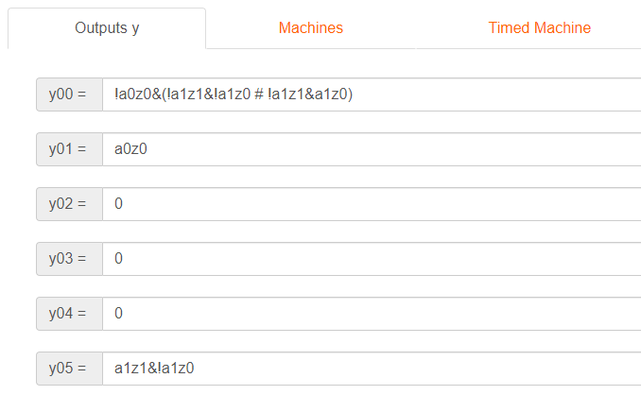

**3.** Будую модель для відкриття двері ліфту, якщо кабіна знаходиться вище 2-го поверху:

х0 – х0 (ліфт на 1-му поверсі)

х1 – х1 (ліфт на 2-му поверсі)

х2 – х9 (двері відчинені)

х3 – х10 (двері зачинені)

х4 – х5 (ліфт вище 2-го поверху)

х5 – х17 (кнопка виклику 2 поверху «вгору» натиснута)

у0 – у01 (рух вгору)

у1 – у05 (відкриття дверей)

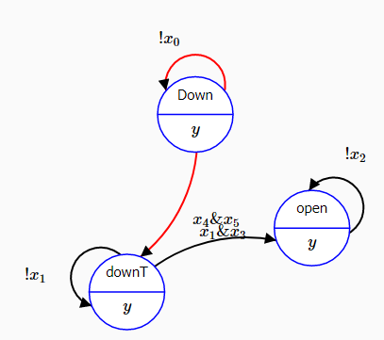

Заповнюємо а2:

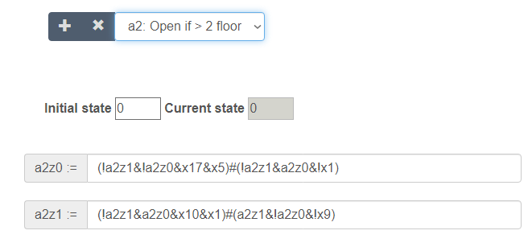

Доповнюємо у1 та у5:

